Le monde depuis 1945

Le monde sort bouleversé de la 2de guerre mondiale. De nouveaux équilibres se mettent en place : l'Europe n'est plus la région du monde la plus puissante car le monde est désormais dominé par les deux superpuissances qui ont remporté la 2de guerre mondiale : les Etats-Unis et l'URSS. Mais ces deux pays défendent deux visions du monde antagonistes : libérale et capitaliste pour les Etats-Unis, autoritaire et communiste pour l'URSS. L'affrontement de ces deux superpuissances marque toute la période allant de 1945 au début des années 1990 : c'est la guerre froide. Son début coïncide avec les premiers pas de la construction européenne : pour mettre fin aux guerres et construire un pôle de puissance économique et commerciale face aux Etats-Unis, les Européens s'unissent sur les plans économique puis politique. Mais cette construction ne concerne que l'Europe de l'ouest. Ce n'est qu'avec la fin de la guerre froide que l'Europe peut poursuivre son unification et donner naissance à l'Union européenne (UE). Tandis que la guerre froide et la construction européenne se mettent en place, les anciennes colonies commencent à revendiquer et à obtenir leur indépendance. Une période de décolonisation débute avec l'indépendance de l'Inde en 1947. Après 1989, le monde se réorganise suite à la fin de la guerre froide et des indépendances : de nouveaux conflits surgissent, que l'ONU, dominée par les Etats-Unis, essaie de maîtriser.

Principaux repères chronologiques à maîtriser :
1945 : création de l'ONU / 1947-1991 : guerre froide / 1957 : traité de Rome / 1962 : indépendance de l'Algérie / 1989 : chute du mur de Berlin

Consignes : Le diaporama correspondant à ce cours est sur le site du collège, ainsi que les vidéos qui correspondent. Utilise-le pour pouvoir compléter tout ce qui suit.

Guerre froide et construction européenne

I. Les origines de la guerre froide (1947-1991)

1. Etats-Unis / URSS : de l’alliance à la rupture (1945-1947)

Photo diapo 1 : Les trois principaux vainqueurs de la guerre, photographiés ici à la conférence de Yalta qui décide de l'après-guerre. C'est encore l'unité entre Etats-Unis et URSS, mais elle ne va durer que le temps de vaincre Hitler. Deux ans plus tard, la rupture est consommée entre les deux Grands.

Diapo 2 : Cette carte est le résultat de la libération de l'Europe, les armées américaines et anglaises ayant libéré l'ouest (France par ex.), l'Armée rouge ayant libéré l'est (Pologne, Tchécoslovaquie,...), jusqu'à la prise de Berlin (avril 1945).

Diapos 3 et 4 : Le célèbre discours de Fulton, prononcé par l'ancien 1er ministre anglais Winston Churchill, et la carte qui correspond à ce discours, avec l'expression devenue ensuite célèbre du "rideau de fer"

Diapo 5 : Le plan Marshall est une aide versée par les Etats-Unis à tous les pays européens qui le souhaitent afin de les aider à financer leur reconstruction. La plupart des pays d'Europe de l'ouest l'acceptent et deviennent de fait des alliés des Etats-Unis, mais pas les pays soumis à l'influence soviétique : c'est la rupture entre les deux Grands.

Consignes : Ecrire les éléments suivants à leur place dans le texte suivant. "URSS" est à placer deux fois.

rideau de fer / 47 / 45 / rupture / Hitler / occupés / Marshall / communistes / est / Armée rouge / URSS / Etats-Unis

Jusqu’en 19_ _, Etats-Unis et URSS étaient alliés contre ………………… La plupart des pays d’Europe de l’est sont libérés puis ……………… par l’…………. ……......... Staline place à leur tête des dirigeants ………………………. et n’organise pas les élections promises avant la victoire.

Puis il fait construire une frontière avec l’ouest : le « ……………… …….. ……… », dénoncé par Churchill, et qui coupe l’Europe en deux :
- à l’ouest : les pays libérés par les ………….-……………. et alliés à eux
- à l’……….. : les « démocraties populaires » comme la Pologne, liées de force à l’……………..

En 19_ _, les Etats-Unis proposent à l’Europe d’aider à la reconstruction : c’est le plan ……………….., mais l’…………. et ses « alliés » le refusent. C’est la …………………. entre les deux superpuissances.

2. Deux superpuissances qui s’affrontent indirectement

- Tableau : Compléter le tableau suivant à l'aide des diapos 6 et 7, de la carte p. 132-133 (ou sinon la diapo 6) et de la p. 138 du manuel en plaçant les éléments suivants : OTAN / URSS / bloc de l’ouest / est / dictature de parti unique / pacte de Varsovie / capitalisme / France / ouest / bloc de l’est / Amérique latine / Mexique / Nord-Vietnam / Chine / Pologne / Japon / Australie / Canada / Corée du nord

- Carte : colorier ou hachurer la carte aux crayons de couleur à l’aide de la diapo 4 : bleu pour les pays membres de l'OTAN, rouge pour ceux du pacte de Varsovie alliés à l'URSS, jaune pour les pays neutres, rouge clair pour les pays communistes ayant rompu avec l'URSS. Repasser au feutre noir le rideau de fer et compléter la légende.

Nom du bloc
Pays organisateur du bloc | Etats-Unis d’Amérique
Nom des systèmes économiques |  |  | communisme
Nature des régimes politiques | démocratie et libéralisme
Moyens d’action | Alliances avec des Etats et soutien de ces Etats  (ex. : plan Marshall pour les Etats-Unis, aides militaires,…)
Organisations militaires
Date de création | 1949 | 1955
Etats membres  en Europe | Europe de l’………… (ex. : …………….)  + Turquie et Grèce | Europe de l’………… (ex. : ……………..)
Ex. d’autres alliés
(hors d’Europe)

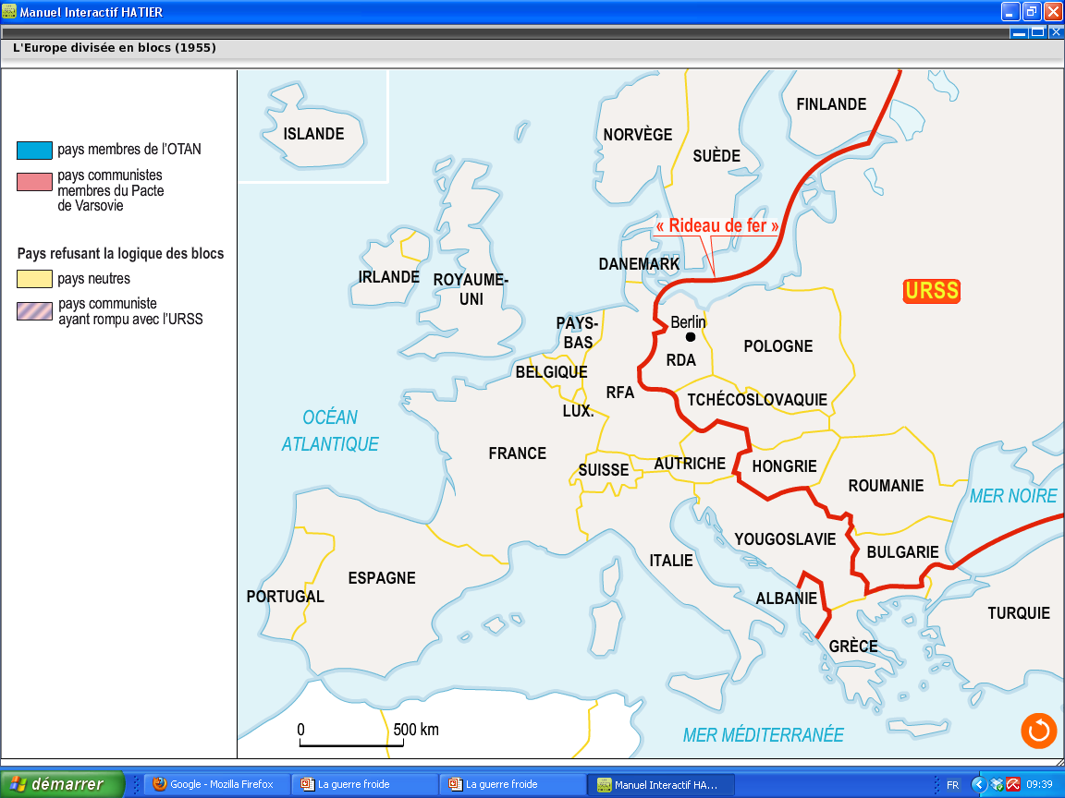
L’Europe pendant la guerre froide
LEGENDE

La terreur nucléaire : A l'aide des diapos 8 et 9, expliquer quelle menace pèse sur le monde si un affrontement direct éclatait entre les deux superpuissances. On parle d'"équilibre de la terreur" : recopier la définition de ce terme p. 133.

........................................................................................................................................................................................

........................................................................................................................................................................................

A l'aide des diapos 10 et 11, réaliser une carte mentale en plaçant les éléments suivants selon l'exemple donné. Faire au crayon à papier si tu n'es pas sûr-e de toi !

cinéma, BD, littérature… / technologique / plan Marshall / sportif / Jeux olympiques / capitalisme contre communisme / économique / culturel / idéologique / course à l’espace

La guerre froide : un affrontement…
militaire
Course aux armements ; crises ; guerres périphériques (ex. : guerre du Viêtnam)
3. L’exemple de l’Allemagne et de Berlin

L'Allemagne et Berlin sont au coeur de la guerre froide en Europe. En 1945, l'Allemagne est divisée en quatre zones d'occupation (américaine, anglaise, française à l'ouest, soviétique à l'est). Berlin, bien que située en zone soviétique, est elle-même divisée en quatre secteurs : les secteurs américain, anglais et français fusionnent pour former Berlin-ouest, face à Berlin-est soviétique.

Sur la page suivante, tu trouveras :

- une frise (en haut) qui donne les noms des dirigeants américains et soviétiques pendant la guerre froide. Plusieurs crises ont marqué cette période, comme la crise des fusées de Cuba (lire p. 140-141) ou la guerre du Vietnam (p. 142-143).

- un tableau où tu dois placer les crises qui touchent l'Allemagne et Berlin. Pour cela, lis les p. 134 à 137 et visionne les extraits vidéos qui correspondent sur le site Internet du collège. Les éléments suivants dans le désordre doivent être recopiés au bon endroit dans les six cases correspondant aux thèmes suivants : "1948-49 : le blocus de Berlin", "1949 : les deux Allemagnes", 1961 : le mur de Berlin".
• Création de la RDA (République Démocratique Allemande ou Allemagne de l’Est)
• Pont aérien pour ravitailler Berlin-ouest
• 26 juin 1963 : discours du président américain Kennedy à Berlin-ouest : « Ich bin ein Berliner »
• Construction du mur de Berlin pour empêcher la fuite des Allemands de l’est vers la RFA
• Blocus de Berlin par les Soviétiques pour s’emparer de Berlin-Ouest
• Création de la RFA (République Fédérale d’Allemagne ou Allemagne de l’Ouest)

- enfin, plusieurs cartes montrant l'évolution de l'Allemagne et de Berlin pendant la guerre froide, en lien avec les cases au-dessus. Voici les éléments à placer dans les cases : 1961 / RDA / 1949 / 1945 / RFA
L’Allemagne au cœur de la guerre froide
Kennedy : dirigeant américain
Khrouchtchev : dirigeant soviétique
Crise entre les Etats-Unis et l’URSS
La guerre froide
Les crises en Allemagne | 1948-49 : le blocus de Berlin | 1949 : les deux Allemagnes | 1961 : le mur de Berlin
Que fait l’URSS ?
Que font les Etats-Unis ?

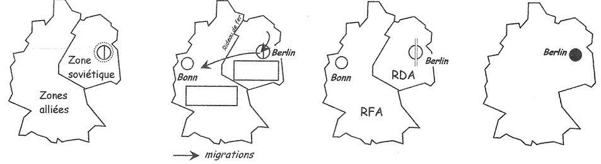
1947
1989 1991
Truman (1945-53) / Staline (mort en 1953)
Kennedy (1961-63) / Khrouchtchev (1955-64)
Reagan (1985-89), Bush (1989-93) /
Gorbatchev (1985-91)
Nixon (1969-74), Reagan (1981-85) /
Brejnev (1964-82)
1947 : début de la guerre froide
1962 : la crise des fusées de Cuba
1968 : la révolte de Prague
1964-74 : guerre du Viêtnam
1979 : l’URSS envahit l’Afghanistan
1953 : la guerre de Corée
1956: la révolte hongroise

"I, I can remember Standing, by the wall
And the guns, shot above our heads
And we kissed, as though nothing could fall
And the shame, was on the other side
Oh, we can beat them, forever and ever
Then we could be heroes, just for one day."

Extrait de la chanson Heroes, de David Bowie, 1976

II. La construction européenne : origines et objectifs

Consignes : Tu dois représenter sur cette carte les différentes étapes de la construction européenne à l'aide de la carte p. 156 (ou de la diapo 13).
- placer au stylo bleu les mers et océan de l’Europe
- placer les six Etats fondateurs de la CEE en 1957 puis les colorier au crayon de couleur bleu foncé (NB : l’Allemagne était à ce moment divisée en deux, seule la RFA entrant dans la CEE). Compléter la légende.
- ajouter les Etats qui ont entre temps rejoint la construction européenne et qui font partie de l'UE en 1995, puis les colorier au crayon de couleur bleu clair. Colorier de la même couleur l’ex-RDA. Compléter la légende.
- ajouter les Etats qui ont entre temps rejoint la construction européenne et qui font partie de l'UE en 2007, puis les colorier au crayon de couleur violet. Compléter la légende.
- ajouter les Etats qui ont entre temps rejoint la construction européenne et qui font partie de l'UE en 2013, puis les colorier au crayon de couleur violet clair ou rose. Compléter la légende.
+
-
- placer en rouge le signe dans la Croatie, dernier Etat ayant rejoint l’UE en juillet 2013, et placer le signe dans le Royaume-Uni, qui a choisi de quitter l'UE en 2016 ("Brexit") par référendum. Compléter la légende.
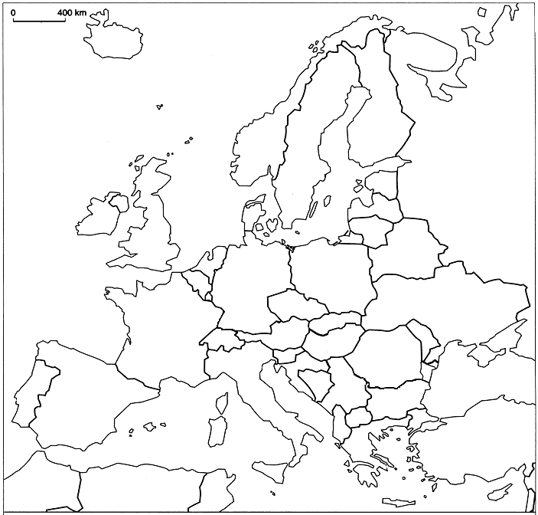
- placer les autres Etats d’Europe qui ne sont pas membres de l’UE. Attention : certains Etats très petits sont numérotés de 1 à 14 : écrire leur nom dans le tableau afin de ne pas surcharger la carte !
ex-RFA
ex-RDA
1 :8 : 2 :9 : 3 :10 :4 :11 :5 :12 :6 :13 : 7 :14 :
2
3
4
6
7
9
10
8
11
12
13
14
Les étapes de la construction européenne
5
1
+
-

LEGENDE
les six Etats fondateurs de la CEE (1957)  1995 : l'UE à 15 | 2007 : l'UE à 27  2013 : l'UE à 28

Etat ayant rejoint
l’UE en 2013

Etat ayant quitté
l’UE en 2016

Pour remettre le début de la construction européenne dans son contexte, visionner la vidéo "Les origines de la construction européenne".

L'Europe, même divisée par la guerre froide, commence néanmoins à s'unifier. Plusieurs dirigeants politiques mettent en place un cadre qui va permettre de créer des intérêts économiques et commerciaux entre les pays d'Europe de l'ouest, dans le but non seulement de développer l'économie, mais aussi de mettre fin aux guerres (les deux guerres mondiales ont toutes deux été d'abord européennes). Ces hommes sont les "pères de l'Europe". On peut en retenir trois : les Français Jean Monnet et Robert Schuman, l'Allemand Konrad Adenauer.

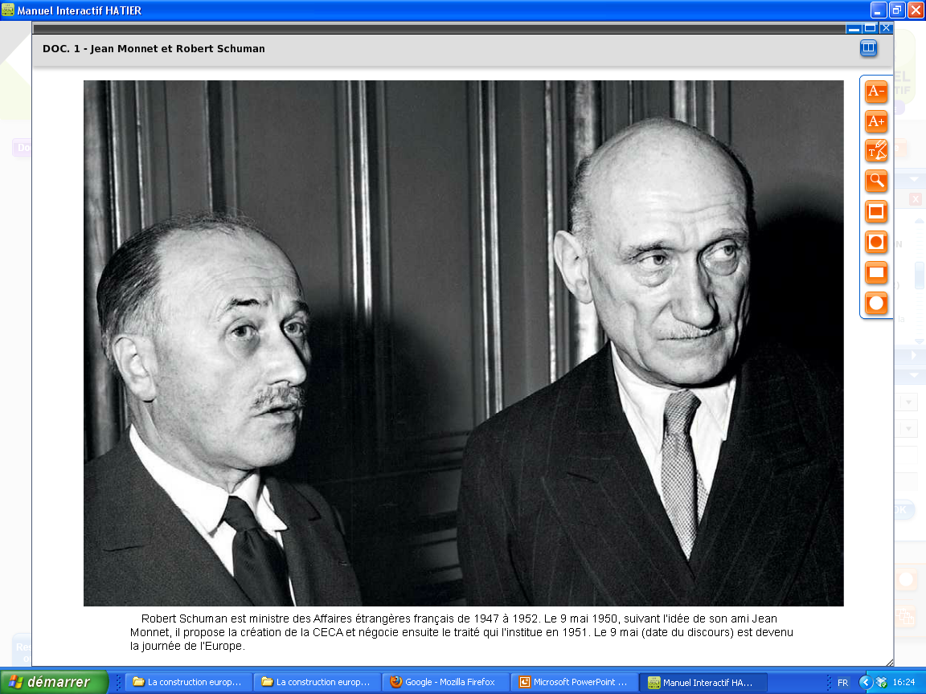
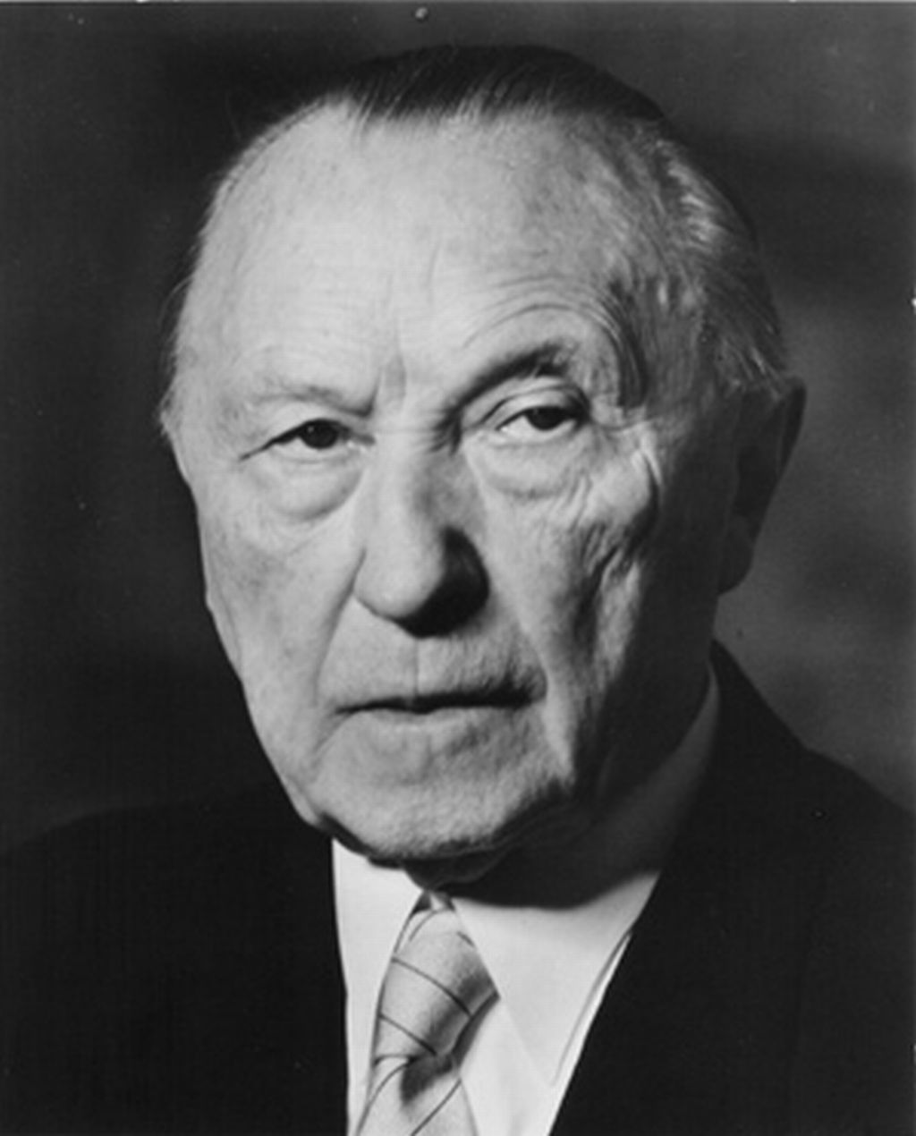
Consignes : Chercher sur Internet qui sont les trois "pères de l'Europe" représentés ci-dessous, en indiquant quel était leur titre (ex.: ministre, chancelier,...), et en quoi ils ont contribué aux débuts de la construction européenne.
Jean Monnet (1888-1979)
Robert Schuman (1886-1963)
Konrad Adenauer (1876-1967)

La réconciliation franco-allemande, pilier de la construction européenne

Sans réconciliation entre la France et l'Allemagne, la construction européenne n'aurait existé que sur le papier. Dans les années 1950, les premiers rapprochements se font entre les deux pays, par le biais du libre-échange (traité de Rome, 1957). Il faut attendre 1963 pour que cette réconciliation devienne officielle. Les deux pays deviennent alors les deux têtes de la construction européenne, et travaillent ensemble sur tous les dossiers : on parle de l'axe franco-allemand.

Aller voir sur le site du collège la vidéo intitulée "Les 50 ans de la réconciliation franco-allemande"

Quelles sont les grandes étapes de la construction européenne ? En quoi chaque étape est-elle un pas supplémentaire vers plus d'unité ?

Compléter les deux premières colonnes du tableau suivant en plaçant les éléments ci-dessous au bon endroit, à l'aide des deux vidéos suivantes : " La CECA (1951)", "La CEE et la naissance du Marché commun (1957)"

Lignes "date du traité", "nom du traité..." et "... qui instaure" : l'Union européenne (UE) / traité de Rome / 1992 / traité de Maastricht / 1957 / la communauté économique européenne (CEE) / 1951

Lignes "Principales dispositions du traité" : création d'un marché commun (ou unique) permettant la libre-circulation des marchandises entre les pays membres / mise en commun des productions de charbon et d'acier de six pays d'Europe de l'ouest : France, RFA, Italie, Belgique, Luxembourg, Pays-Bas, Italie

Conclusion : C'est d'abord par l'économie et le commerce que la construction européenne s'est faite : en créant des intérêts communs entre les Etats européens, la guerre devenait impensable entre eux. Ensuite ont été créées des institutions européennes, donnant à la construction européenne un contenu plus politique : Commission européenne, Parlement... Mais pour créer l'Union européenne et y intégrer les Etats situés à l'est, il a fallu attendre la fin de la guerre froide.
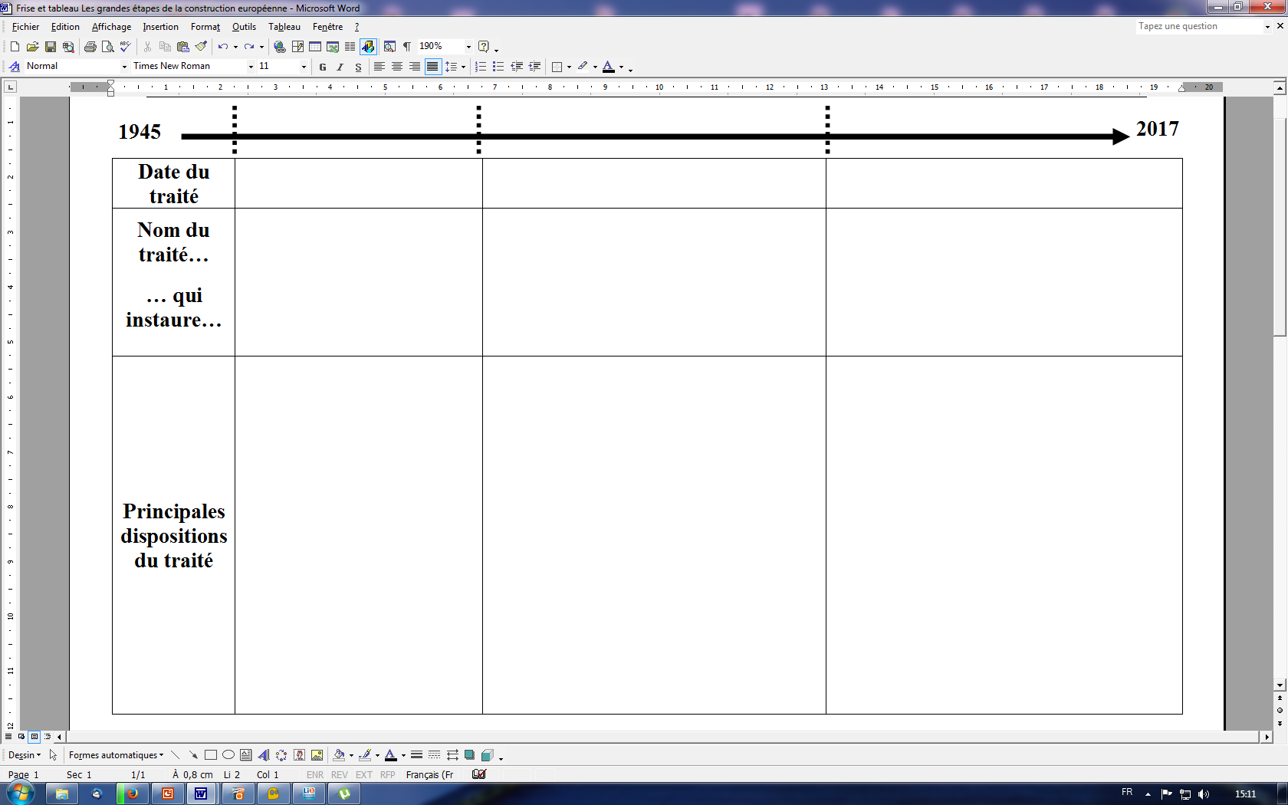
Déclaration Schuman
la communauté européenne du charbon et de l'acier (CECA)

III. La fin de la guerre froide et la création de l’Union européenne

1. La fin de la guerre froide…

A l'aide des diapos 15 à 21 et des vidéos, compléter le texte suivant en plaçant correctement les mots suivants :
1990 / 1989 / indépendance / RFA / RDA / abandonner / disparaît / réunification / dictature / détruit

En _ _ _ _, le bloc de l’est se décompose car les peuples d’Europe de l’est contestent de plus en plus la ……………………… soviétique et la pénurie.
Le 9 novembre, la _ _ _ autorise les citoyens est-allemands à se rendre librement en _ _ _ : le mur de Berlin, devenu inutile, est ……………. par la foule. Le rideau de fer disparaît.
En _ _ _ _, la RFA absorbe la RDA : c’est la ……………………… allemande.
Partout en Europe de l’est, des élections libres obligent les dirigeants communistes à ……………….. le pouvoir.
En août 1991, les républiques de l’URSS proclament leur ……………………… : l’URSS ………………….., la guerre froide s’achève.

2. … permet la création de l’Union européenne (UE)

Visionner les vidéos "Le traité de Maastricht et la naissance de l'UE (1992)" et "L'intégration des anciens pays communistes dans l'UE (2004 et 2007)".

Quels changements prévoit le traité de Maastricht qui créé l'UE ? .................................................................................

...........................................................................................................................................................................................

Compléter la dernière colonne du tableau à l'aide de vos réponses.

Enfin, quels Etats peuvent être finalement intégrés à l'UE en 2004 et 2007 ? .................................................................

